涂志华介绍
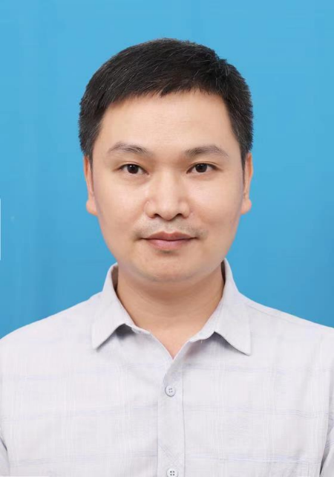
个人基本情况：
男，副研究员，海南省妇女儿童医学中心 中心实验室及生物样本库负责人。
研究方向：
生殖内分泌学
发表的学术论文和专著：
[1] Zhou Z#, Tu Z#(共同第一作者), Zhang J, Tan C, Shen X, Wan B, Li Y, Wang A, Zhao L, Hu J, Ma N, Zhou J, Chen L, Song Y, Lu W*. Follicular Fluid-Derived Exosomal MicroRNA-18b-5p Regulates PTEN-Mediated PI3K/Akt/mTOR Signaling Pathway to Inhibit Polycystic Ovary Syndrome Development. Molecular neurobiology, Molecular Neurobiology (2022) 59:2520–2531.IF（2022）=5.59
[2]周知,黎业娟,陈琳, 王安国, 阮海玲, 马宁, 周璟, 涂志华*(通讯作者). 罗布麻颗粒对化疗型卵巢早衰大鼠Bax和Bcl-2蛋白表达的影响, 解剖学杂志, 2021, 44(2): 101-103, 122.
[3]周知,黎业娟,陈琳,王安国,阮海玲,马宁,周璟,涂志华(通讯作者).光照应激对雌性大鼠性激素水平和卵巢组织肿瘤坏死因子α、γ干扰素蛋白表达的影响[J].解剖学杂志,2021,44(1):22-25.
[4]周知,陈琳,马宁,周璟,王文燕,涂志华(通讯作者).免疫抑制剂在反复胚胎种植失败患者中的应用价值研究[J].中国医院药学杂志,2020,40(9):1038-1041.
[5]涂志华, 周知, 吴维学,等.海南省陵水黎族自治县育龄夫妇地中海贫血基因检测结果分析[J]. 治县育龄夫妇地中海贫血基因检测结果分析.中国实验血液学杂志, 2019；27（4）：1227-1231.
[6]涂志华,王洁,胡嘉嘉,等.海南省定安地区婚育人群地中海贫血群筛结果分析[J].中国实验血液学杂志,2019；27（5）：1592-1595.
[7]涂志华, 周知, 吴维学,等. 海南省东方市育龄夫妇地中海贫血基因检测结果分析[J]. 中华地方病学杂志, 2018, 37(1):69-72.
[8]涂志华, 林尧, 周知,等. 以新生儿足跟血滤纸干血斑为标本的地中海贫血群体筛查研究[J]. 中华检验医学杂志,2018,41(2):132-135.
[9]涂志华,周知,马宁,等.非缺失型α-珠蛋白生成障碍性贫血基因检测简化方法的研究[J].重庆医学,2018,47(27): 3586-3588,3599.
[10]涂志华,王洁,赵立强,等.海南省保亭地区育龄夫妇地中海贫血筛查结果分析[J].中国地方病防治杂志,2018(04):31-32.
[11]涂志华,杨铭,马宁,等.复方玄驹胶囊联合克罗米芬治疗男性少弱精的疗效及对精液质量的影响分析[J]. 辽宁中医杂志,2018,45(08):1662-1664.
[12]涂志华, 杨铭, 黎业娟,等.麒麟丸联合辅酶Q10 治疗男性少弱精引起不育症的疗效分析[J]. 辽宁中医杂志, 2018(6): 1208-1211.
[13]涂志华,吴桂珠,吴维学,等.卫生部地贫防控项目海南试点工作实施经验[J].中国优生与遗传, 2014,22(02):6-7,48.
[14]涂志华,陈思雯,周小婉,等.海口地区1201 例血红蛋白病筛查及基因检测的结果[J].中国热带医学,2013,13(7):807-808,828.
[15]涂志华,黄慈丹,温英梅,等.海口地区人群地中海贫血基因型分析[J].中国优生与遗传,2013, 21(10):28-29,24.
[16]涂志华,黄慈丹,杨春,等.1560 例孕中期妇女血清学产前筛查结果分析[J].海南医学,2013,24(8):1165-1167.
[17]涂志华,符生苗,王宇田,等.鼻咽癌组织 Survivin蛋白表达及其临床意义[J].中国热带医学,2007,7[4]:519-520,544.
[18]涂志华,符生苗.中华名族群体 Y-染色体STR多态性研究[J].中国优生与遗传杂志(专辑),2006,14(9):3-6.
[19]黄慈丹,涂志华(通讯作者).地中海贫血防控的实验室技术[J].中国妇幼保健,2015,30(21):3749-3751.
[20]黄育敏,涂志华(通讯作者),王洁,等.海口地区呼吸道感染患儿非典型性病原体分析[J].中国儿童保健杂志,2013,21(4):425-428.
[21]涂志华,吴桂珠,吴维学,陈思雯,温英梅,王洁.卫生部地贫防控项目海南试点工作实施经验[J]. 中国优生与遗传,2014,22(02):6-7,48.
[22]涂志华,陈思雯,周小婉,黄慈丹,黄育敏,杨春,王洁.海口地区1201 例血红蛋白病筛查及基因检测的结果[J].中国热带医学,2013,13(7): 807-808, 828.
[23]涂志华,黄慈丹,温英梅,刘秀莲,陈思雯,王洁.海口地区人群地中海贫血基因型分析[J].中国优生与遗传,2013,21(10):28-29,24.
[24]涂志华,黄慈丹,杨春,朱晓妹,周小碗,王洁.1560 例孕中期妇女血清学产前筛查结果分析[J].海南医学,2013,24(8):1165-1167.
[25]黄育敏,涂志华(通讯作者),王洁,吴维学.海口地区呼吸道感染患儿非典型性病原体分析[J].中国儿童保健杂志,2013,21(4):425-428.
[26]涂志华,符生苗,王宇田,梁茱,邓立群,蔡俊宏,林振群,龚选举.鼻咽癌组织Survivin蛋白表达及其临床意义[J].中国热带医学,2007,7[4]:519-520,544.
[27]涂志华,符生苗.中华名族群体Y-染色体STR多态性研究[J].中国优生与遗传杂志(专辑),2006,14(9):3-6.
[28] 罗红权,程邦宁,涂志华(第三主编),于丽梅,林建军,李昌庆,易娟,庄学伟,张群英.医学检验技术与诊断[M].吉林:吉林科学技术出版社,2021.
获得的发明专利:
（1）《一种多功能标本处理架》（ZL201721083063.3），独立发明人
（2）《一种冷冻麦管助装夹具》（ZL201920980375.7），独立发明人
（3）《一种脚踩计数装置》（ZL201920287258.2），独立发明人
（4）《一种罐体储物助倒器》（ZL201920986368.8），独立发明人
（5）《一种便于观察加样液面的离心管架》（ZL201921326566.8），独立发明人
（6）《一种医用连体口罩帽》(ZL 2020 2 1573467.2) ，独立发明人
（7）《一种冷冻麦管助装板》(ZL 2020 2 1761290.9) ，独立发明人
主持过的科研项目:
（1）海南省自然科学基金高层次人才项目《人卵巢颗粒细胞FSH受体基因多态性及调控因子与卵巢反应性关系的研究》（821RC714，8万元，在研，2020.04-2022.09，主持）；
（2）海南省卫生健康行业科研项目《培养基、囊腔液共检测及冷冻一体化操作的无创胚胎染色体筛查技术研究》（20A200170，自筹，在研，2020-10至2022-09，主持）；
（3）海南省医学科研课题项目《非缺失型α-地中海贫血基因批检测简化方法研究》（琼卫2013 资助-054 号，1万元，结题，2014.01-2016.12，主持）； 科 （4）海南省医药卫生科研项目《以离心法筛查成人地中海贫血的研究》（14A200004，自筹，结题，2015.01-2016.12，主持）；
（5）海南省自然科学基金项目《地中海贫血群体筛查β-地贫基因批检测简化方法研究》（814361，2万元，结题，2014.01-2016.12，主持）
学术兼职：
中国中西医结合学会检验医学专业委员会生殖医学实验诊断专家委员会常务委员；
中国妇幼保健协会临床诊断与实验医学分子诊断专业委员会委员；
中国非公立医疗机构协会生殖医学专业委员会委员；
海南省遗传学会理事；
海南省遗传学会第一届胎儿医学专业委员会委员。
联系方式(邮箱)：
tzh-19791203@126.com

